Naziv aktivnosti : „Igra brojeva“
Potreban materijal : karton, škare, plastične ili papirnate čaše, vodootporni flomaster
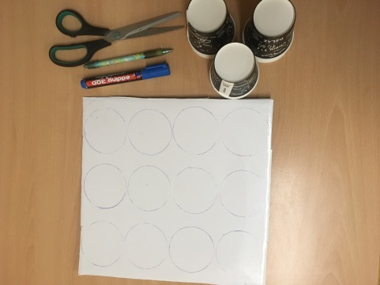

Tijek izrade: na karton nacrtati onoliko krugova koliko ste pripremili čaša tj. do kojeg broja želite da dijete usvoji znanje i pojam brojeva. Naizmjenično u krugove ucrtajte simbole ( točkice,zvjezdice i sl.), a na dno čaše simbol broja ( 1,2,3,4,5.....).
U aktivnosti djeca moraju upariti simbol broja s brojem ucrtanih simbola u krugovima na kartonu.

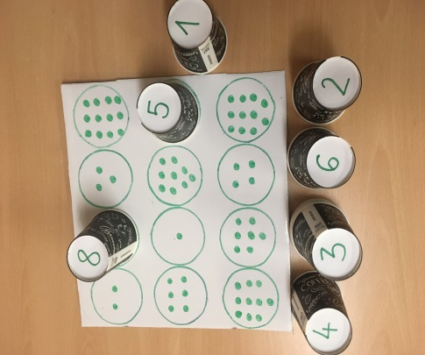
Cilj aktivnosti : Ovom aktivnosti kod djece potičemo razvoj predmatematičkih vještina koje su preduvijet za svladavanje školske matematike.

Naziv aktivnosti : „Sretan-tužan“

Potreban materijal : karton, škare, olovka, flomasteri
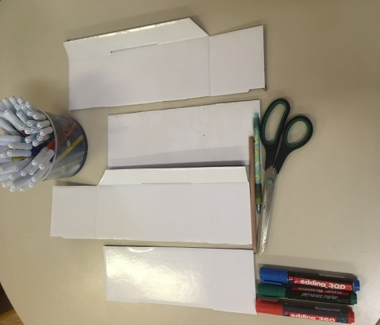

Tijek izrade: na karton nacrtamo oblik lica i prerežemo vodoravno. Na gornjoj polovici „lica“ nacrtamo oči, a na donjoj usta. Crtamo izraze lica u različitim emocionalnim stanjima.
Na djetetu je da prepozna i spoji gornju i donju polovicu lica s istim emocionalnim stanjem tj. izrazom.
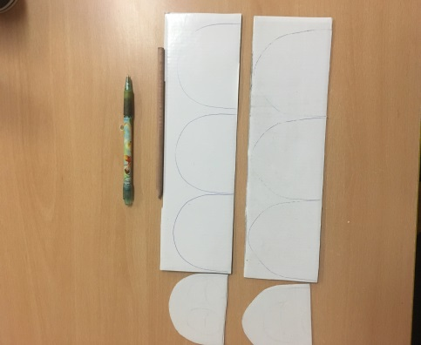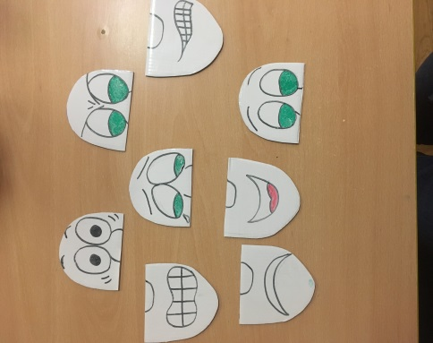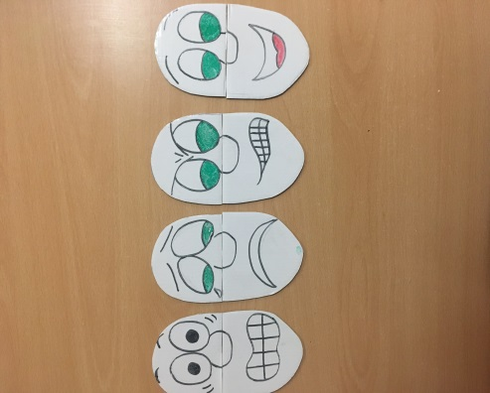

Uz aktivnost potičemo djecu na razgovor o vlastitim osjećajima postavljajući pitanja kao : „Opiši mi događaj kada si bio/la najsretnjiji/ja?“ Ili „ Reci mi što te čini ljutim/om ili tužnim/om?“
Cilj aktivnosti: Ovom aktivnosti kod djece smo poticali vizualnu pecepciju te neizostavno govorno stvaralaštvo. Prepoznavanjem, razumijevanjem i razgovorom o emocijama poticali smo zdrav emocionalni i socijalni razvoj djeteta.

Naziv igre : „Uhvati slona“
Potreban materijal: karton, škare, olovka, flomasteri, pik traka, skalpel
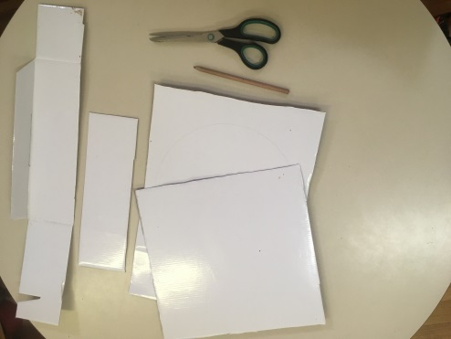
Tijek izrade: na karton ocrtamo glavu slona, a na drugom kartonu poseno nacrtamo oblik surle slona. Na mjestu surle skalpelom zarežemo skalpelom okomitu crtu te umetnemo prethodno izrezanu surlu.

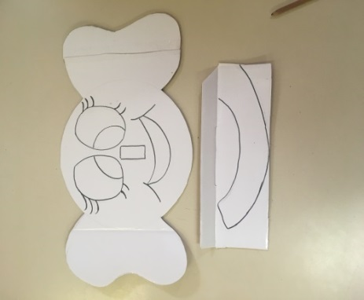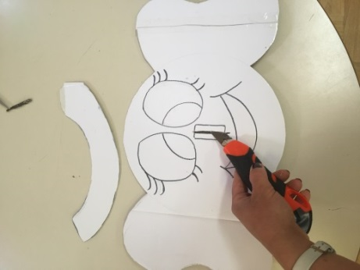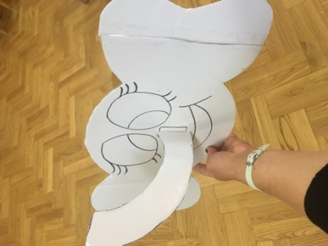

Na drugom kartonu nacrtamo više kruznica / krugova jedan u drugome, te ih izrežemo. Slonovu glavu djeci ponudite da obojaju po želji.

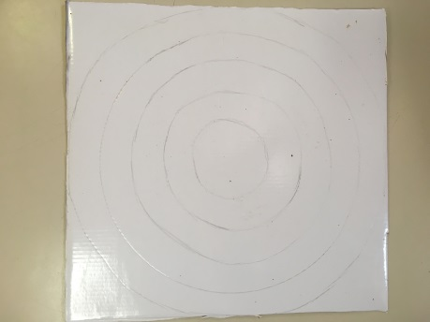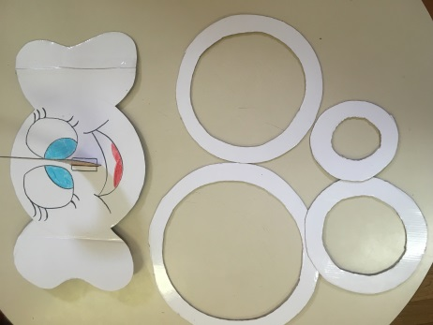

Glavu slona nalijepimo pik trakom na zid, te izrezanim kolutovima pokušamo „uhvatiti slona“ za surlu.Kako su kolutovi različitih veličina, poželjno je da ih označimo bodovima ( npr. Najmanji krug s kojim je najteže uhvatiti slona nosi najviše bodova, a najveći najmanje).Koji igrač sakupi najviše bodova je pobjednik. U igri može sudjelovati više igrača, te sakupljanjem bodova igra postaje natjecateljska.
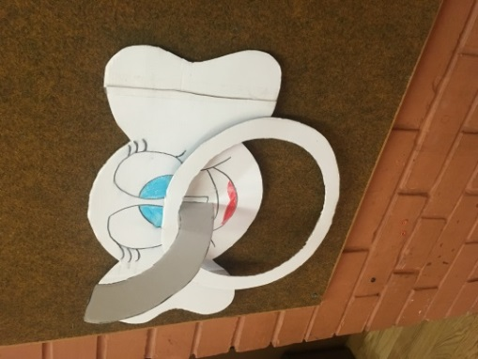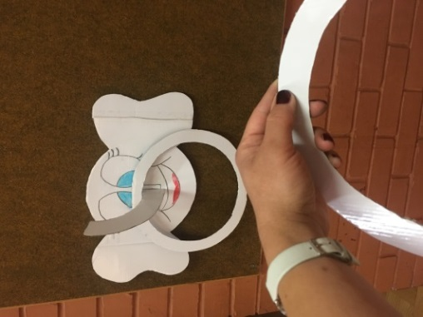

Cilj aktivnosti: Ovom aktivnosti kod djece smo poticali spretnost, preciznost, koordinaciju pokreta,dogovaranje, igru u paru, regulaciju emocija, jačali mišićni tonus tijela.

Naziv aktivnosti : „ Šarene sjene“
Potreban materijal: papirnate čaše, selotejp, škare, skalpel, flomasteri, baterija.

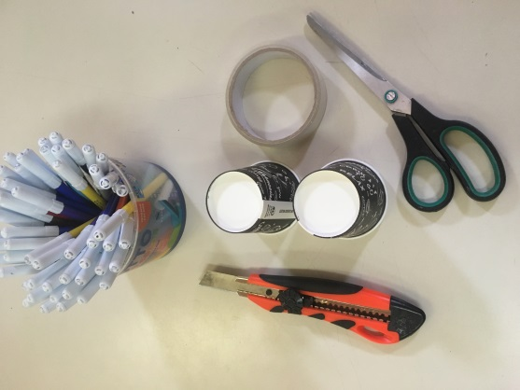
Tijek izrade: izrežemo dno papirnate čaše i nalijepimo selotejp na isto. Flomasterima na selotejpu nacrtamo oblik, simbol, stvar koji želimo promatrati u sjeni. Baterijom osvijetlimo čašu tako da dno čaše s crtežom bude usmjereno na zid ili podlogu gdje će se promatrati sjena.

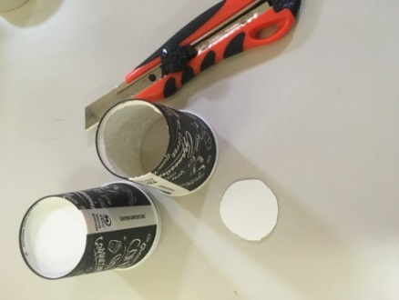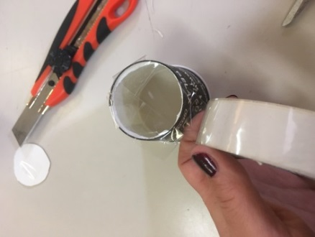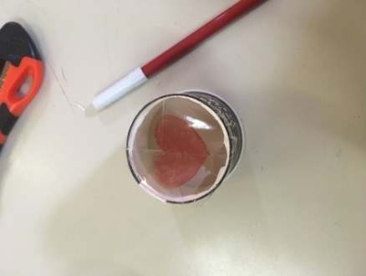

Nakon što smo usmjerili bateriju s upaljenim svjetlom, promatramo sjenu nacrtanog znaka.

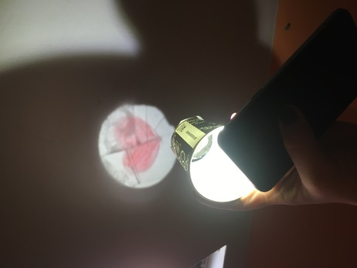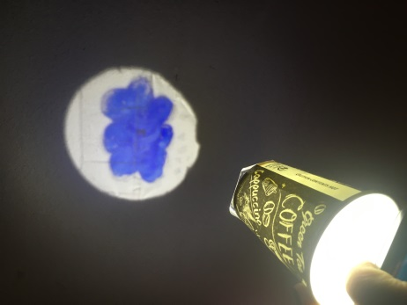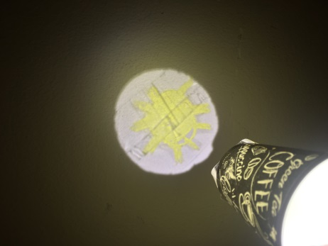
Cilj aktivnosti: ovom aktivnosti kod djece smo potičemo razvoj svih osjetila te nudimo djeci jedinstveni doživljaj i osjetilno iskustvo. Vjerujući u moć dječjeg slobodnog uma te da djeca svojom maštom i mislima mogu stvarno letjeti gdje god oni to požele, stvaramo uvjete, situacije, prilike, materijale, sve ono što će potaknuti samu djecu i zaintrigirati ih da oni sami istražuju.

Naziv aktivnosti : „Poštanski sandučić“
Potreban materijal: kutija za cipele ili bilo koja i manja kutija, kolaž papir, ljepilo, škare.
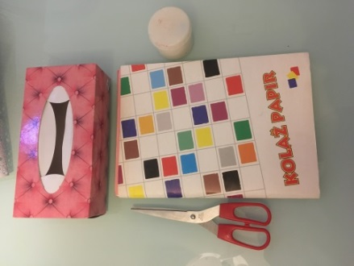

Tijek izrade: Od kutije za cipele ili sl. napravite poštanski sandučić. Izrežite rupu za ubacivanje pošte, a iza izrežite vrata ili otvor. Ponudite djeci kolaž papri (ili neko drugo likovno sredstvo) da sami ukrase svoj sandučić

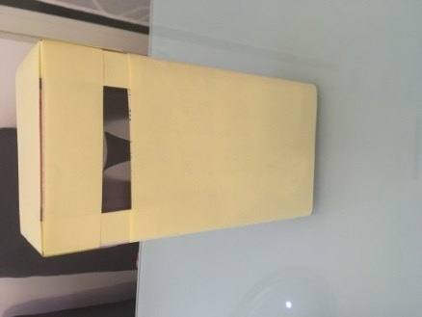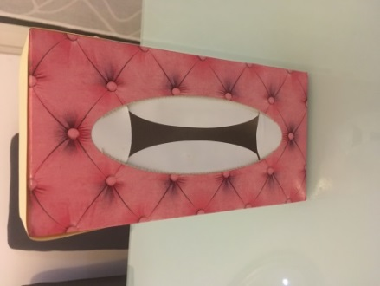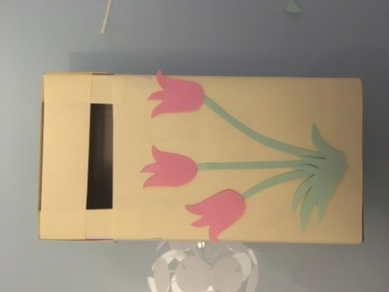

Tijek aktivnosti: Djeca mogu ubacivati pisma ( poruke, želje, crteže) i pošiljke, zalijepiti, staviti marku (već korištenu), a mogu motati i male poklone i slati ih poštom. Također, mogu biti i poštar s vrećom te vam donijeti poklone i pisma.
Cilj aktivnosti: Djeca će kroz ovu igru obogatiti spoznaje vezane uz poštansku djelatnost ( naučiti kako napisati i poslati pismo, zapamtiti svoju adresu stanovanja…), te razvijati mnoge vještine: komunikaciju, timski rad, samostalnost, odgovornost, rješavanje problemskih situacija, kreativno mišljenje, predčitalačke vještine (ukoliko imaju interes za slova).

